**TALLER 6 TRIGRS**

Ingrese a la página web <https://pubs.usgs.gov/of/2008/1159/downloads/> y descargue TRIGRS de acuerdo a su sistema operativo. Descomprima el archivo .zip y ábralo. Adicionalmente, puede descargar el manual del usuario (<https://pubs.usgs.gov/of/2008/1159/downloads/pdf/OF08-1159.pdf>) donde encontrará toda la base teórica detrás del modelo, ilustraciones y un tutorial.

**Nota 1:** Para hacer este taller más fácil de seguir, es recomendable usar un editor de texto que muestre el número de cada línea, como Sublime Text (<https://www.sublimetext.com/3>). En caso de querer trabajar con el bloc de notas de Windows, active la barra de estado (Ver > Barra de estado)

Como verá, la carpeta TRIGRS contiene varias subcarpetas y archivos en formato .txt. TRIGRS y sus programas complementarios (TopoIndex, GridMatch y UnitConvert) no funcionan con una interfaz, sino que se ejecutan en ventanas de entrada y salida simples. Cada programa funciona a través de un ejecutable (archivo .exe), los cuales están ubicados en la subcarpeta “bin”. A su vez, cada ejecutable utiliza un archivo de inicialización que contiene los datos básicos necesarios para ejecutar el programa, así como los nombres de otros archivos de entrada.

En este taller, trabajará sobre una zona de estudio ubicada en el municipio de San Carlos, Antioquia, correspondiente a una parte de la cuenca de la quebrada La Arenosa, donde el 21 de septiembre de 1990 hubo un evento de lluvia extremo que causó cientos de deslizamientos, muchos de los cuales cayeron a los cauces y causaron una avenida torrencial. Realizará una modelación de las zonas inestables usando los parámetros de la zona de estudio y bajo el escenario de precipitación de aquel evento, y comparará los resultados de la modelación con la realidad.

La información requerida para llevar a cabo el análisis de estabilidad con TRIGRS incluye:

* Modelo de elevación digital (DEM)
* Mapa de pendientes
* Mapa de dirección de flujo
* Propiedades mecánicas e hidrológicas del suelo. En caso de tener varias zonas con propiedades homogéneas, mapa de zonificación del suelo
* Escenario de precipitación. En caso de ser una precipitación heterogénea espacialmente, mapa de zonificación de las intensidades

En todos los casos, los mapas que se utilicen deben ser de tipo raster en formato ASCII y deben cumplir con los siguientes criterios:

* Deben estar en el mismo sistema de coordenadas
* Deben tener las mismas dimensiones
* Deben estar unidades metro-kilogramo-segundo

# PREPARACIÓN DE LOS MAPAS

* En la carpeta Mapas Base, encontrará los siguientes archivos raster:
  + - * DEM_Arenosa_Clip: Modelo de Elevación Digital de la zona de estudio.
      * Pendiente_Arenosa_Clip: Pendiente en grados de la zona de estudio
      * Flowdir_Arenosa_Clip: Dirección de flujo de la zona de estudio en formato ESRI (Figura 1)

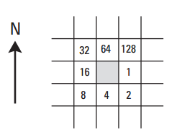

**Figura 1. Códigos usados por ESRI para la dirección de flujo**

* + - * Profsuelo_Arenosa_Clip: Profundidad del suelo, en metros de la zona de estudio.
      * Suelos_Arenosa_Clip: Zonificación de los tipos de suelo presentes en la zona de estudio.
* Busque el archivo DEM_Arenosa_Clip.asc y ábralo directamente desde el explorador para verlo en el editor de texto. Las primeras 6 líneas forman parte de la información base con la que cuenta todo archivo ASCII: Número de columnas, de filas, coordenadas de la primera columna, coordenadas de la primera fila, tamaño de celda y valor para los datos nulos. Todos los archivos tipo ASCII que le ingrese a los archivos ejecutables deben tener valores idénticos de estos parámetros, de lo contrario generarán error.
* Abra los archivos Pendiente_Arenosa_Clip, Flowdir_Arenosa_Clip y Profsuelo_Arenosa_Clip, y compruebe que los parámetros de todos los archivos sean idénticos.
* En ArcMap abra el raster “Suelos_Arenosa_Clip.tif”. Explore en la tabla de atributos a cuáles unidades de suelo corresponden las categorías. Ahora, es necesario codificar el raster para que el modelo lo entienda, asignándole a cada unidad de suelo un número.
* En el ArcToolbox, vaya a Spatial Analysis > Reclass > Reclassify. En el campo “Input raster” agregue el raster de suelos, en el campo “Reclass Field” seleccione Simb_Sue, y reclasifique el raster de la siguiente forma. Guárdelo.

**Tabla 1. Codificación de los tipos de suelo.**

|  |  |
| --- | --- |
| **Valores Antiguos** | **Valores Nuevos** |
| POc1 (Aluviales) | 1 |
| YAe1 (Suelo Residual) | 2 |
| YAf2 (Suelo residual) | 2 |
| NoData | NoData |

De esta forma, las unidades de suelo quedan divididas en dos categorías: depósitos aluviales (1) y suelos residuales del Batolito Antioqueño (2). Cada una de estas unidades tiene unas propiedades mecánicas e hidrológicas homogéneas.

* Convierta el raster reclasificado a formato ASCII (Conversion Tools > From Raster > Raster to ASCII). Guárdelo con el nombre “Suelos_Arenosa_Reclass_clip.asc”. Ábralo con el editor de texto y revise que los parámetros coincidan con los del resto de mapas.

# EJECUCIÓN DE LOS PROGRAMAS

Una vez tenga lista la información de entrada, debe ejecutar los programas auxiliares y finalmente TRIGRS, que se encuentran en la carpeta bin. Los programas auxiliares tienen como objetivo preparar la información ingresada y crear capas intermedias que son necesarias para el cálculo final. Estos programas deben ejecutarse siempre en el siguiente orden, ya que normalmente, los archivos de salida de uno son los archivos de entrada del siguiente.

1. **Unit Converter (Opcional):** En caso de tener archivos en unidades distintas a las aceptadas por el modelo, este programa permite convertirlas (pfs a Pa, pies a metros, etc).
2. **Grid Match:** Permite corroborar que todos los archivos ASCII contienen raster con el mismo número de celdas, coordenadas y tamaño de celda.
3. **Topo Index:** Utiliza el DEM y la dirección de flujo para definir el patrón de distribución del flujo, calcular los factores de ponderación para distribuir la escorrentía de la superficie y calcular los tamaños de la matriz que utilizará TRIGRS para sus cálculos.
4. **TRIGRS:** Una vez preparados los mapas y generado las capas intermedias, se corre el ejecutable final que realiza los cálculos de presión de poros y factor de seguridad para los instantes de tiempo que usted determine.

**Entendiendo la interfaz de usuario:** Cada ejecutable que usted encuentra en la carpeta bin contiene un código que se ejecuta cada vez que usted da doble clic sobre el archivo .exe. Estos códigos necesitan para su funcionamiento un archivo de entrada, el cual contiene los parámetros con los que debe correr el código, y es el archivo que usted como usuario debe modificar. Los archivos de entrada los encuentra en la carpeta TRIGRS con los siguientes nombres:

* Uc_in.txt: Archivo de inicio del Unit Converter
* Gm_in.txt: Archivo de inicio del Grid Match
* Tpx_in.txt: Archivo de inicio del Topo Index
* Tr_in.txt: Archivo de inicio de TRIGRS

Cada vez que usted ejecute un programa, éste buscará su archivo de inicio en la misma carpeta donde está el archivo .exe. Por lo tanto, copie y pegue todos los archivos de inicio de la carpeta TRIGRS en la carpeta bin para que queden juntos. Trate de conservar los archivos de inicio originales en la carpeta TRIGRS siempre, ya que le serán de utilidad para detectar errores en el archivo que está editando. También, evite cambiar los nombres de los archivos de inicio, ya que esto fácilmente genera errores.

Dado que toda la información que se le suministró para el taller está en formato metro-kilogramo-segundo, no ejecutará Unit Converter. Siga los siguientes pasos para ejecutar el resto de programas:

## Grid Match

Grid Match permite asegurarse que todos los archivos tipo ASCII con los que trabajará tienen las mismas dimensiones y no tienen condiciones que generen error. Estas condiciones incluyen también que un mapa tenga una celda nula en la misma ubicación donde otros mapas tienen información.

* Abra el archivo gm_in.txt. Como verá, los archivos de entrada tienen un formato de fácil interacción, donde cada parámetro está explicado en su parte superior. Los archivos ya vienen con información cargada a modo de ejemplo, así que usted debe modificar los parámetros según su caso de estudio. También debe separar con comas los parámetros tal cual están separadas sus explicaciones. (Por ejemplo, fíjese en la línea 3 que dice: rows, columns. Eso significa que en la línea 4 usted debe reemplazar el 10, 10 por las dimensiones del DEM con el que trabajará, con el número de filas separado por una coma del número de columnas. Los espacios son indiferentes, la coma designa la separación entre dos parámetros, y el punto es el separador de decimales).
* En la línea 2, escriba el número de mapas que desea corroborar. En nuestro caso son 5 (DEM, Pendiente, Dirección de Flujo, Profundidad del Suelo y Tipos de Suelo).
* En la línea 4, escriba las dimensiones de los mapas que va a ingresar. Lea estos valores en cualquiera de los archivos ASCII de entrada como ncols y nrows.
* En las líneas 6 en adelante, usted debe enumerar uno por uno los archivos ASCII que desea corroborar con su ruta de acceso y cada uno en una línea. Ingrese primero el DEM.

**Nota 2:** Usted tiene varias formas de indicar un archivo de entrada en los archivos de inicio:

* **Más compleja:** Cuando el mapa está en cualquier carpeta de su ordenador, ingrese la ruta completa del archivo (Ej: C:\Users\Maria\Talleres\Mapas Base\dem_arenosa_clip.asc) (**Ojo**: Use blackslash (\))
* **Medianamente compleja:** Ubicar los mapas dentro de una subcarpeta de la carpeta TRIGRS, y únicamente indicar ruta dentro de la carpeta (Ej: Mapas Base\dem_arenosa_clip.asc)
* **Más simple (Recomendada):** Ubicar los mapas base en la misma carpeta donde están los archivos de inicio y los ejecutables (en este caso, en la carpeta bin), e indicar únicamente los nombres de los archivos (Ej: dem_arenosa_clip.asc).
* Para este ejercicio, seguirá la opción más simple de ingreso de los archivos. Para esto, copie y pegue los archivos ASCII de información base (DEM_Arenosa_Clip.asc, Pendiente_Arenosa_Clip.asc, Flowdir_Arenosa_Clip.asc, Profsuelo_Arenosa_Clip.asc, y Suelos_Arenosa_Reclass_clip.asc) en la carpeta bin (sólo copie y pegue los archivos .asc).
* En este punto, su carpeta bin debe tener los siguientes elementos:

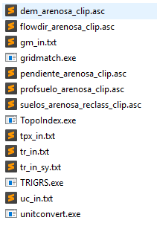

Es decir, debe contener los archivos de inicio, los ejecutables y los archivos ASCII base.

* A su vez, su archivo gm_in debe lucir así:

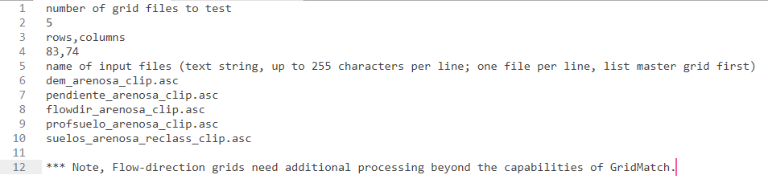

* Una vez termine de editar el archivo gm_in, guarde los cambios.
* Ejecute gridmatch.exe.
* Mientras el programa se ejecuta, aparecerá una ventana negra mostrando el avance. Dado que el Grid Match sigue un proceso simple, normalmente su tiempo de ejecución no es mayor a dos segundos, después de los cuales la ventana se cerrará, en caso de que no hayan errores. En caso de que exista algún error con los mapas, la ventana le mostrará de qué se trata el error (le dirá cuál mapa tiene problemas y cuál es el error).
* Cada vez que un ejecutable termina de realizar su proceso, genera un archivo de resumen donde especifica tiempo de ejecución, resultados y ubicación de los archivos de salida. Este archivo resumen se genera en la misma carpeta donde está el ejecutable (en este caso, la carpeta bin), y tiene el nombre del ejecutable + Log (GridMatchLog, TopoIndexLog, etc.). Busque y abra el archivo GridMatchLog.txt.
* Dentro del archivo, usted verá en las líneas 1-6 información sobre la corrida y en las líneas 7 -8 la copia del archivo de inicio. En las líneas 20-57, realiza un resumen de cada uno de los mapas que se revisaron, especificando el número de errores que se encontraron en cada uno. Finalmente, le muestra una confirmación de que Grid Match terminó normalmente, con lo que ya puede estar seguro de que los datos de entrada están libres de errores.

## 2.2 Topo Index

Topo Index permite calcular los tamaños de matriz para TRIGRS y preparar datos de enrutamiento de escorrentía. Utiliza el DEM y las direcciones de flujo para determinar el orden correcto para los cálculos de enrutamiento de escorrentía y para calcular los factores de ponderación que determinan cómo se distribuye el exceso de agua a las celdas de las cuadrículas adyacentes.

* Abra el archivo txp_in.txt
* En la línea 2, ingrese el nombre del proyecto (La Arenosa Clip). Este nombre puede incluir letras, números y espacios.
* Los primeros dos valores de la línea 4 corresponden al número de filas y columnas de los archivos ASCII que se ingresarán (83, 74). El tercer valor corresponde al formato de codificación que tiene el mapa de dirección de flujo. Dado que el mapa que se le entregó está en formato ESRI, el valor correspondiente es 1.
* El primer valor de la línea 6 corresponde al exponente (ω) que determina el factor de ponderación para la distribución de escorrentía en las celdas adyacentes. Usted puede darle un valor al exponente:

**Tabla 2. Valores de exponente que determina fórmula para distribución de escorrentía**

|  |  |
| --- | --- |
| **Exponente** | **Patrón de distribución de la escorrentía** |
| ω < 0 | Estrecho, el flujo sólo se distribuye a una o dos celdas adyacentes |
| ω = 0 | En forma de abanico, distribución uniforme a celdas adyacentes |
| 0 < ω <= 20 | En forma de abanico, la distribución favorece a celdas inferiores |
| ω > 20 | Estrecho, escorrentía se distribuye por zonas escarpadas |

En la página 42 del manual del usuario, usted puede consultar las fórmulas de las ponderaciones según los valores que toma el exponente ω. Para este ejercicio, trabaje con un valor de -1.

* El segundo valor en la línea 6 especifica el número máximo de iteraciones que debe usar Topo Index para crear el orden para el cálculo de la escorrentía. Cuando su DEM tiene errores hidrológicos, Topo Index arreglará el error y empezará una nueva iteración. Este proceso terminará cuando el enrutamiento converja, o cuando se alcance el número máximo de iteraciones que usted defina. (Recomendación: Empiece con un número estándar de 100 iteraciones, y si el enrutamiento no converge, llévelas a 200. Si finalmente su archivo no converge, probablemente deba reparar su DEM en ArcGis realizando un Fill). Para este ejercicio, defina el número de iteraciones a 100.
* En las líneas 8 y 10 ingrese, respectivamente, la ruta de los archivos del DEM y de la dirección de flujo (siga los lineamientos de la Nota 2)
* Las líneas 11, 13, 15, 17 y 19 le hace preguntas específicas sobre si desea guardar archivos intermedios del procesamiento. A estas preguntas usted debe contestar con T = Si (True), o F = No (False). Dado que estos archivos son necesarios para ejecutar TRIGRS más adelante, responda con T a todas ellas.
* En la línea 22, debe ingresar la ruta de la carpeta donde desea guardar los archivos intermedios que se generarán después de correr el Topo Index. Puede crear una sub-carpeta dentro de la carpeta bin que se llame “intermedios”, y especificar la carpeta.
* Finalmente, en la línea 24 usted debe ingresar un código que se asignará a los archivos generados. (Recomendación: Asígnele un código numérico que designe el lugar y el número de la corrida). En este caso, asigne el código Arenosa_01
* Cuando termine de editar el archivo tpx_in, guarde los cambios. Su archivo debe lucir así:

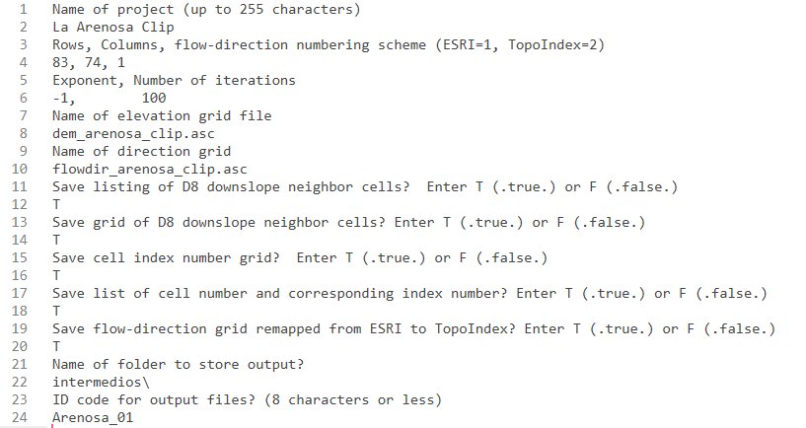

* Ejecute el programa TopoIndex.exe.
* Cuando el proceso finalice, busque y abra el archivo TopoIndexLog.txt. El archivo resumen incluye, igual que el GridMatchLog, información del tiempo de ejecución y una copia del archivo de inicio. A partir de la línea 34, se puede ver un resumen del proceso de corrección de errores en cada iteración. En este caso, sólo tomaron 3 iteraciones para que el programa calculara las rutas de escorrentía arreglando los errores que fue encontrando. En la línea 55 se encuentra la información del número de celdas en el cálculo de escorrentía, y a partir de la línea 57 se encuentra la confirmación de que no hubo problemas durante el proceso de cálculo.
* Abra la carpeta “intermedios”. En ella, podrá ver los siguientes archivos:

**Tabla 3. Archivos de salida de Topo Index**

|  |  |
| --- | --- |
| **TIdsneiList_Arenosa.txt** | Lista de celdas receptoras en pendiente descendente en la dirección del flujo D8 **(1).** |
| **TIdscelGrid_Arenosa.asc** | Raster de celdas receptoras en pendiente descendente en la dirección del flujo D8 **(2).** |
| **TIcelindxGrid_Arenosa.asc** | Raster de índice de celda que especifica el orden de cálculo para el enrutamiento de escorrentía en TRIGRS **(3).** |
| **TIcelindxList_Arenosa.txt** | Lista de números de celda y número de índice correspondiente (orden de cálculo) **(4).** |
| **TIflodirGrid_Arenosa.asc** | Raster de dirección de flujo **(5).** |
| **TIdscelList_Arenosa.txt** | Lista de celdas en pendiente descendente para las cuales se han calculado factores de ponderación distintos de cero. |
| **TIwfactorList_Arenosa.txt** | Lista de factores de ponderación para las celdas receptoras en pendiente descendente. |

Los números en negrita denotan el orden en el que se deberán ingresar estos archivos en el archivo de inicio de TRIGRS, que verá más adelante.

## 2.3 TRIGRS

TRIGRS se basa en la suposición de la infiltración unidimensional (únicamente hacia abajo) en un campo de flujo constante para determinar los cambios en la presión de poros en un modelo de talud infinito y la estabilidad de los suelos poco profundos durante las tormentas. TRIGRS incluye modelos para condiciones iniciales saturadas e insaturadas. Para condiciones iniciales saturadas, cada simulación con TRIGRS analiza un único punto en el tiempo especificado por el usuario durante una secuencia de tormenta. Por lo tanto, el usuario ejecuta una serie de simulaciones para diferentes tiempos específicos utilizando TRIGRS para estudiar el historial de tiempo de inestabilidad de la pendiente durante una secuencia de lluvia. Para condiciones iniciales insaturadas, TRIGRS puede analizar una serie de tiempo completa durante una única simulación.

* Abra el archivo tr_in.txt. Este archivo contiene varios tipos de información que debemos ingresar:
* Tamaño de la matriz de cálculo
* Parámetros de la simulación
* Propiedades físicas del suelo
* Intensidad del escenario de lluvia e incrementos de tiempo
* Archivos de entrada
* Archivos de salida
* Otras opciones de usuario

### Tamaño de matriz de cálculo:

* En la línea 2, debe ingresar el nombre del proyecto. Defínalo como Arenosa Clip
* En los primeros cuatro valores de la línea 4 debe ingresar los datos de tamaño de matriz y dimensiones del cálculo de escorrentía. Copie estos valores del archivo TopoIndexLog (Data cells, Rows, Columns, Downslope cells) que corresponden, respectivamente, a los campos imax, row, col, nwf en el archivo de inicio de TRIGRS.

### Parámetros de simulación:

En la siguiente tabla encontrará la explicación de cada uno de los parámetros de simulación que debe ingresar. En este taller, usted modelará primero con condiciones saturadas y luego con condiciones no saturadas, y comparará los resultados. Primero, realice la modelación usando los parámetros sugeridos en la columna “Valor Arenosa Sat”. Después, realizará la modelación usando los parámetros sugeridos en la columna “Valor Arenosa no Sat”.

|  |  |  |  |  |
| --- | --- | --- | --- | --- |
| **Parámetro** | **Descripción** | **Rango de valores** | **Valor Arenosa Sat** | **Valor Arenosa No Sat** |
| **tx** | En combinación con nper, determina cuántos intervalos de tiempo se utilizan en los cálculos. El esfuerzo computacional y los requisitos de almacenamiento aumentan directamente con tx. En condiciones saturadas, se puede establecer en 1 para permitir que TRIGRS calcule una solución lo más rápidamente posible durante un tiempo transcurrido en particular. | tx≥1 | 1 | 10 |
| **nmax** | Número máximo de raíces de la ecuación que calcula la conductividad hidráulica de la zona no saturada (Ecuación 6 del manual del usuario). Si se ingresa un valor negativo, TRIGRS asumirá que trabajará en condiciones saturadas. | nmax≥1 | -1 | 30 |
| **nzs** | Determina el número de incrementos verticales en que será dividida la capa de suelo para calcular presión de poros y factor de seguridad. Mayor número de incrementos dará como resultado un análisis más detallado en profundidad, pero aumenta de forma considerable el tiempo de cálculo. | nzs≥1 | 10 | |
| **mmax** | Un valor negativo indica el cálculo de presiones de poros siguiendo la Ecuación 1 del manual del usuario, la cual utiliza un modelo de profundidad infinita. Un valor positivo indica el cálculo de presiones de poros siguiendo la Ecuación 2 del manual del usuario, la cual asume una superficie impermeable a una profundidad finita. El valor positivo indica el valor máximo de la Ecuación 2. Ambas ecuaciones se usan únicamente en condiciones saturadas. | 10<mmax<25 | 20 | Indiferente, use cualquier valor |
| **nper** | Número de periodos de lluvia | nper>1 | 7 | |
| **zmin** | Mínima profundidad para calcular presiones de poros. | 0.001≤zmin≤0.1 | 0.001 | |
| **uww** | Peso unitario del agua (9800 kg-m) | uwwr>0 | 9.8e3 | |
| **t** | Tiempo, en segundos, que desea modelar | nper>0 | 25200 | |
| **zones** | Número de zonas de suelo con propiedades mecánicas homogéneas | zones>1 | 2 | |
| **zmax** | Profundidad máxima de suelo en que se calcularán presiones de poro y el factor de seguridad. Para no gastar recursos computacionales de forma innecesaria, determine esta profundidad como la de probable falla. Si es un valor homogéneo para toda la zona de estudio, ingrese el valor positivo de la profundidad, en metros. En caso de que sea un valor heterogéneo espacialmente, ingrese un valor negativo y más adelante podrá ingresar un mapa con los valores de la profundidad. En el caso de la Arenosa, esta superficie de falla coincide con la de profundidad del suelo, la cual es heterogénea. | czmax> zmin; si zmax<0, leer valores del raster | -1 | |
| **depth** | Profundidad inicial del nivel freático. Si es un valor homogéneo en toda la zona de estudio, ingrese el valor de la profundidad, en metros. Si es un valor heterogéneo espacialmente, ingrese un valor negativo y más adelante podrá ingresar un mapa con los valores de profundidad. Para la Arenosa, asumirá que en condiciones no saturadas el nivel freático se encontraba a 3.5 metros de profundidad. | 0<depth≤zmax; si depth<0, leer valores del raster | 0.5 | 3.5 |
| **rizero** | Tasa de infiltración del suelo antes de la tormenta. Si es un valor homogéneo en toda la zona de estudio, ingrese el valor de metros/segundo. Si es un valor heterogéneo espacialmente, ingrese un valor negativo y más adelante podrá ingresar un mapa con los valores. | 0<rizero, si rizero<0, leer valores del raster | 6.94e-6 | |
| **Min_Slope_Angle** | Ángulo de inclinación mínimo; no hay cálculos de presión de poro o factor de seguridad en pendientes inferiores a Min_slope_angle. | Min_slope_angle ≥0 | 0 | |

**Tabla 4. Parámetros de simulación**

### Propiedades físicas del suelo

Las propiedades de las unidades del suelo se deben ingresar como lo muestran las líneas 9-11 del archivo tr_in. En la primera línea se debe ingresar el número que asignó a la unidad de suelo, y en la segunda y tercera línea están las propiedades del suelo correspondientes. En el archivo de inicio por defecto ya están creados los campos para dos unidades de suelo, sin embargo, si usted está trabajando con una zona de estudio que incluya más unidades, debe crear los campos para cada uno de forma consecutiva en los campos inferiores. En este taller trabajará con las dos unidades de suelo presentes en el raster que se le entregó. Recuerde que a la unidad de depósitos aluviales (POc1) se le asignó el número 1, y a los suelos residuales de Batolito Antioqueño (YAE1-YAF2), se les asignó el número 2. Ingrese los parámetros recomendados a continuación, los cuales no varían en ambas modelaciones (condición saturada y no saturada), excepto por el ultimo parámetro, alpha. Recuerde también conservar siempre las unidades Kg-m-s.

|  |  |  |  |
| --- | --- | --- | --- |
| **Parámetro** | **Descripción** | **POc1** | **YAE1-YAF2** |
| cohesion | Cohesión del suelo en Pa | 1000 | 5000 |
| phi | Angulo de fricción del suelo en ° | 34 | 24 |
| uws | Peso unitario saturado en N/m3 | 20000 | 18000 |
| diffus | Difusividad hidráulica (m2/s) | 5.33e-4 | 2.18e-3 |
| K-sat | Conductividad hidráulica vertical del suelo saturado (m/s) | 5.33e-6 | 2.18e-5 |
| Theta-sat | Contenido volumétrico de agua de suelo saturado | 0.48 | 0.46 |
| Thera-res | Contenido volumétrico residual de agua | 0.18 | 0.18 |
| Alpha | Parámetro de distribución del tamaño del suelo (1/m). Un valor positivo indicará a TRIGRS el uso de la solución no saturada, un valor negativo indica el uso de la solución saturada. | 2.3 en modelación no saturada, -2.3 en modelación saturada | 2.3 en modelación no saturada, -2.3 en modelación saturada |

**Tabla 5. Propiedades mecánicas e hidráulicas del suelo**

### Intensidad del escenario de lluvia e incrementos de tiempo

La siguiente figura muestra el registro de precipitación obtenido de un pluviómetro ubicado en la cuenca de La Arenosa el día del evento.

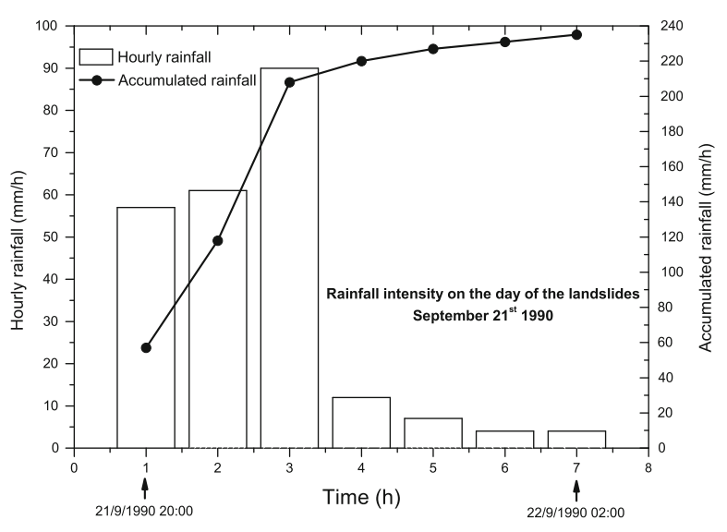

**Figura 2. Registro de precipitación del evento del 21/09/1990 en la cuenca La Arenosa**

La tormenta comenzó a las 8:00 pm del día del evento y terminó a las 2:00 am del día siguiente. Usted modelará la estabilidad de la cuenca durante las 7 horas de duración de la tormenta (7 horas= 25.200 segundos, que corresponde al valor ingresado en el campo t de los parámetros de modelación). Como verá el registro de precipitación está dado en escala horaria (7 horas de tormenta con registro de intensidad horaria corresponde al valor ingresado en el campo nper de los parámetros de modelación).

* En la línea 16 del archivo tr_in usted debe ingresar las diferentes intensidades de cada periodo de tiempo registrado, en m/s. (Ojo: Si usted ingresó el número 7 en el campo nper de los parámetros de simulación, debe ingresar exactamente 7 valores de intensidad de lluvia).
* En la línea 18, debe ingresar los intervalos de tiempo, en segundos, a los que corresponde cada valor de intensidad que ingresó anteriormente. Dado que el primer valor debe ser cero, esta línea debe incluir el número de intervalos + 1 valores. (Si usted ingresó el número 7 en nper, debe incluir 8 valores en los intervalos de tiempo)

Para el caso de la Arenosa, incluya los siguientes valores de intensidades de lluvia e intervalos de tiempo.

| **Capt (s)** | **Cri (m/s)** |
| --- | --- |
| 0 |  |
| 3600 | 1.58E-05 |
| 7200 | 1.58E-05 |
| 10800 | 2.50E-05 |
| 14400 | 3.60E-06 |
| 18000 | 2.22E-06 |
| 21600 | 1.11E-06 |
| 25200 | 1.11E-06 |

**Tabla 6. Parámetros de precipitación para el archivo de inicio de TRIGRS**

En el caso de que la intensidad de precipitación no esté como un valor homogéneo en el espacio sino como mapas de intensidades, usted debe ingresar en los campos Cri(n) valores negativos (tantos valores como periodos de tiempo nper) para dar a entender que va a ingresar más adelante mapas de intensidad de precipitación.

### Archivos de entrada

En las siguientes líneas, debe ingresar las rutas de los archivos que entrada que TRIGRS le requiera. Recuerde que en la sección de ingreso de parámetros de computación, cuando una propiedad era heterogénea en el área de estudio, usted podía ingresar un valor negativo, que indica que los valores se deben leer de un raster. En caso de que la propiedad fuera homogénea para toda la zona de estudio, usted podía ingresar un valor positivo, que se tomaba como constante en todo el área.

Ahora, cuando usted indique un valor negativo en la sección de parámetros de computación, debe ingresar la ruta del respectivo raster en la línea donde TRIGRS lo requiera. Cuando usted haya ingresado un valor positivo homogéneo para toda el área de estudio, en el lugar donde TRIGRS le requiera el mapa correspondiente, usted debe ingresar la palabra “none”, para indicar que es un valor homogéneo.

* En las líneas 20, 22 y 24 ingrese, respectivamente, las rutas de los archivos “pendiente_arenosa_clip.asc” , “suelos_arenosa_reclass_clip.asc” y “profsuelo_arenosa_clip.asc”
* En la línea 26 debe ingresar el mapa de profundidad del nivel freático. Dado que usted asumirá para este ejercicio un nivel freático constante de 0.5 metros para condiciones saturadas y 3.5 metros para condiciones no saturadas, y que ya ingresó los valores positivos en los parámetros de computación, escriba la palabra none. Haga lo mismo en la línea 28, donde debe ingresar el mapa de tasa de infiltración del suelo, la cual usted ya definió con un valor homogéneo.
* En la línea 29 se le pide que ingrese los mapas de intensidad de precipitación. Dado que usará los valores constantes que ya ingresó, escriba 7 veces la palabra none, cada una en una línea independiente.
* En las líneas siguientes, debe ingresar las rutas de los archivos generados por TopoIndex. Tenga en cuenta el orden en el que los debe ingresar, el cual está escrito en negrilla en la tabla 3.

### Archivos de salida

En las siguientes líneas, debe especificar las opciones de los archivos de salida de TRIGRS.

* Debe especificar la carpeta donde desea que TRIGRS guarde los archivos de salida. Deje la línea en blanco si desea colocar los archivos en la misma carpeta donde está el archivo de programa ejecutable TRIGRS. En este caso, cree la carpeta Resultados dentro de la carpeta bin, y especifíquela como la carpeta donde desea que se guarden los archivos de salida
* En la siguiente línea, debe especificar el código que tendrán los archivos de salida, defínalo como “Sat” para la modelación saturada, y como “No_Sat” para la modelación no saturada.
* En las siguientes líneas, le hace preguntas específicas sobre si desea guardar archivos de salida. A estas preguntas usted debe contestar con T = Si (True), o F = No (False). Deje las respuestas por defecto que ya están en el archivo.
* En una de las preguntas debe especificar si desea que TRIGRS genere una lista detallada de la presión de poros y el factor de seguridad a profundidad para cada celda del raster. Para este taller configure el indicador de salida en -2 para generar una lista completa. Cuando trabaje raster grandes, es mejor desactivar la salida de la lista detallada estableciendo el indicador en 0 para ahorrar espacio en el disco.
* Después de las preguntas, debe ingresar el número de pasos intermedios en los que desea generar archivos de salida y los intervalos de tiempo en los que deben ser generados. Por ejemplo, si a usted solo le interesa conocer el factor de seguridad y presión de poros al final de la tormenta, debe ingresar el número 1 en el número de veces y en los intervalos de tiempo debe ingresar el tiempo final de la tormenta, en segundos. Si desea conocer al factor de seguridad en la mitad de la tormenta y en el final, ingrese el número 2 y los tiempos de la mitad y final de la tormenta. Para este ejercicio, genere mapas al inicio de la tormenta y después cada hora para conocer las variaciones horarias de la presión de poros y la estabilidad. Ingrese el número 8 en las veces que desea generar mapas, e ingrese los segundos correspondientes a cada hora (0, 3600, 7200, 10800, 14400, 18000, 21600, 25200).
* En la pregunta de si desea saltarse otros pasos de tiempo, responda F.

### Otras opciones de usuario

Existen otras opciones de usuario explicadas a continuación. Defina los valores para este ejercicio como se indica en negrilla:

* Opción de usar una solución analítica para la porosidad rellenable: permite al usuario elegir la opción “Solución analítica eficiente” que converge rápidamente para tiempos intermedios y posteriores, o una integración numérica para tiempos muy pequeños **(T)**
* Opción de estimar presión de poros positiva en la zona de nivel freático en aumento: permite guardar en el disco ya sea la presión de poros positiva debajo del nivel freático ascendente (ingrese "T") o los cálculos de la presión de poros negativa sobre el nivel freático inicial (ingresar "F"). **(T)**
* La opción psi0=-1/alpha: Permite a TRIGRS usar los cálculos insaturados en toda la zona sobre el nivel freático inicial, o solo sobre la zona de ascendencia capilar. El uso de la segunda opción (solo por encima de la franja capilar) tiende a producir un aumento más rápido del nivel freático, debido a que los modelos de infiltración insaturada operan en una capa más delgada, pero pueden producir una mejor aproximación de la curva característica del suelo-agua. **(F)**
* La opción de registrar resultados de balance de masa: Permite verificar el comportamiento de la solución de zona insaturada para combinaciones particulares de parámetros. Esta opción es principalmente para uso en las primeras etapas del modelado en celdas de prueba. El registro del balance de masa durante las simulaciones en raster grandes ralentizará los cálculos y aumentará en gran medida los requisitos de almacenamiento en disco. **(T)**
* La opción de dirección del flujo: Permite al usuario anular la pendiente predeterminada de la línea que determina los valores máximos permitidos de las presiones de poro calculadas. **(gener)**

Cuando termine de ingresar los parámetros del archivo de inicio, guarde los cambios y dé doble clic sobre el ejecutable TRIGRS.exe. El archivo de inicio debe lucir como la Tabla 8.

# VISUALIZAR LOS RESULTADOS

Mientras que TRIGRS se ejecuta, aparecerá una ventana negra mostrando el avance de los cálculos. Dependiendo del tamaño del raster que esté analizando, este proceso podría tomar desde minutos hasta días. Cuando el proceso termina, la ventana se cierra, en caso de que no haya errores. En caso de que exista algún error con los mapas o el archivo de inicio, la ventana le mostrará de qué se trata el error y la línea que debe revisar en su archivo de inicio.

* Cuando terminen los cálculos, abra el archivo TrigrsLog.txt y examínelo.
* Abra la carpeta Resultados. Dentro de la carpeta se encuentran los siguientes archivos de salida:

|  |  |
| --- | --- |
| **TRrunoffPer”x”Sat.txt** | Raster de escorrentía computada durante un período de tormenta dado; “x” designa el período de tormenta |
| **TRfs_min_Sat__”x”.txt** | Raster del factor de seguridad mínimo calculado en cada celda por tiempo, “x” denota el periodo de la tormenta. |
| **TRz_at_fs_min_Sat__”x”.txt** | Raster de profundidades en la que se calculó el factor de seguridad mínimo para el tiempo del intervalo “x”. |
| **TRp_at_fs_min_Sat__ ”x.txt** | Raster de presión de poros en la profundidad correspondiente al factor mínimo de seguridad en el intervalo “x”. |
| **TRinfilratPer”x”Sat_.txt** | Raster de tasas de infiltración reales durante un período de tormenta dado “x”. |
| **TRlist_z_p_fs_Sat_.txt** | Lista celda por celda de presión y factor de seguridad en cada incremento de profundidad. |
| **TRnon_convrg_SZ_Sat_.txt o TRnon_convrg_UZ_Sat_.txt** | Archivos de raster que localizan celdas no convergentes. Se generan automáticamente si los cálculos de series infinitas en cualquier celda no convergen. UZ denota zona insaturada, SZ denota zona saturada. |

**Tabla 7. Archivos de salida de TRIGRS**

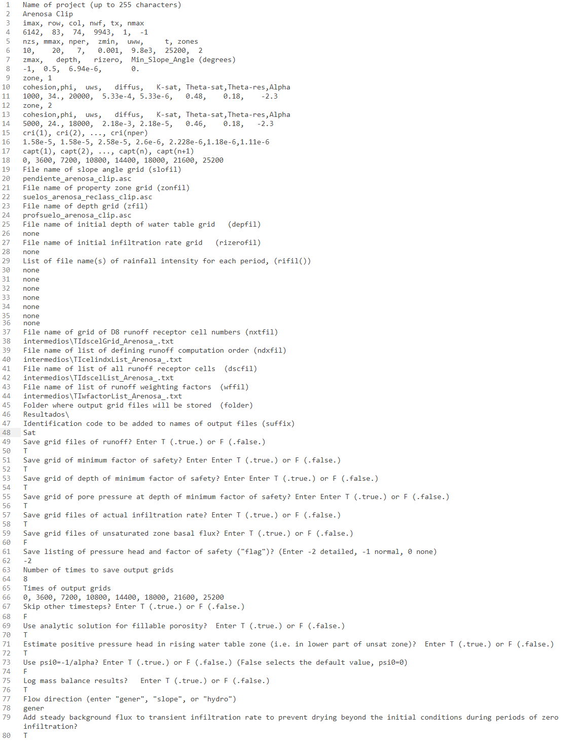

**Tabla 8. Archivo de inicio de TRIGRS para condiciones saturadas**

# EJERCICIO

Una vez realice el modelamiento de la Arenosa en condiciones saturadas, copie y pegue la carpeta bin en algún lugar seguro y renómbrela como “Corrida Saturada”, a continuación, modifique los parámetros del archivo de inicio para modelar en condiciones no saturadas.

**Nota 3:** Trabajar con TRIGRS requiere la calibración de varios parámetros por medio de múltiples modelaciones. Si no se trabaja con orden, se hará más complicado el análisis. Cada vez que usted ejecuta el programa TRIGRS.exe, los archivos de salida se sobre-escriben, y si usted no guardó los resultados anteriores, los pierde. Lo más recomendable es que cada vez que usted haga una corrida, guarde una copia de la carpeta que contiene los ejecutables, los archivos de entrada, intermedios y de salida (en este caso, la carpeta bin), y modifique los archivos sólo después de haber puesto la copia en un lugar seguro. Así, si en el futuro tiene dudas sobre los parámetros de entrada o de salida de cierta corrida, puede consultar la carpeta donde está toda la información. Recuerde también cambiar el código en el archivo de inicio, para que los archivos de salida se generen con el nombre de la corrida correspondiente

Una vez haya realizado las modelaciones con ambos escenarios, abra los archivos resultantes de factor de seguridad en ArcMap. Allí, aplique una simbología clasificada a los mapas, donde las celdas que fallen (FS<1) sean de un color, y las estables (FS>1) sean de otro color. Compare los resultados de ambas modelaciones con las fuentes reales cartografiadas después del evento de la Arenosa en 1990, que están en el raster “Fuentes_Arenosa_Clip”. Abra también los archivos de presión de poros en la profundidad correspondiente al factor de seguridad mínimo, y los de profundidad de celda con factor de seguridad mínimo. Responda las siguientes preguntas:

* ¿Varía mucho o poco el factor de seguridad en la zona de estudio a través de las horas de la tormenta cuando modeló en condiciones saturadas?
* ¿Varía mucho o poco el factor de seguridad en la zona de estudio a través de las horas de la tormenta cuando modeló en condiciones no saturadas?
* ¿Cuáles condiciones iniciales del nivel freático piensa que se acomodan más a la realidad del suelo antes de empezar el evento de lluvia del 21 de septiembre de 1990 en La Arenosa?
* ¿En qué zonas las profundidades de falla se espera que sean mayores? ¿En cuáles se esperan desgarres superficiales?
* Compare cómo varían las presiones de poros a través de las horas de tormenta en el escenario saturado y en el no saturado. ¿En qué escenario se presentan las mayores variaciones al pasar el tiempo?

Elaborado por: María Isabel Arango